Оглавление

ВВЕДЕНИЕ 4

1 ТЕОРЕТИЧЕСКАЯ ЧАСТЬ 6

1.1 Анализ предметной области 6

1.2 Анализ аналогов 7

1.3 Описание требований к информационной системе 11

1.4 Сравнение различных инструментов для реализации проекта 12

2 ПРОЕКТИРОВАНИЕ 13

2.1 Выбор стека технологий для разработки системы 13

2.2 Разработка проекта решения 14

# Введение

С каждым годом выставки собак привлекают все большее внимание как профессиональных кинологов, так и любителей. Мероприятие является не только площадкой для демонстрации красоты и породных соответствий животных, но и важным событием для обмена опытом, продвижением пород и развития обращения с собаками в целом.

С учетом растущего интереса к данным мероприятиям разработка информационно-управляющей системы необходима. Она позволит не только автоматизировать процесс регистрации участников, но и структурировать различные данные, упростить организацию судейства и административных процессов.

**Цель курсового проекта** - разработать информационно-управляющую систему для организаторов выставки собак.

**Задачи:**

* провести анализ предметной области для выявления основных потребностей будущих пользователей информационной системы;
* проанализировать аналоги, выявить их достоинства и недостатки;
* составить список основных функциональных и нефункциональных требований;
* провести сравнительный анализ различных фреймворков и выбрать стек технологий для реализации проекта;
* спроектировать диаграммы (Use Case, диаграмма активности);
* спроектировать базу данных (ER-диаграмма);
* разработать пользовательский интерфейс;
* разработать информационно-управляющую систему, реализовать функционал;
* провести тестирование разработанной системы;
* составить отчет
* предоставить отчет к защите

**Объект исследования**

Объектом данного исследования является автоматизация процесса организации и проведения выставок собак.

**Предмет исследования**

Предметов исследования в данной работе является автоматизация этапов подготовки и проведения выставок, включая регистрацию участников, выбор места и времени проведения, формирование жюри.

**Методы исследования**

В качестве основных методов исследования применены анализ, синтез, сравнение и моделирование. Практическая реализация поставленной задачи соответствует основным подходам к разработке программного обеспечения.

**Информационная база исследования**

Информационной базой исследования являются открытые источники, в том числе доступные в сети Интернет, а также материалы курса «Создание программного обеспечения», доступные через систему дистанционного обучения РТУ МИРЭА.

# 1 Теоретическая часть

### Анализ предметной области

Выставка — удивительное мероприятие и яркое зрелище для всех любителей собак. Именно на выставках собираются в одном месте профессионалы-кинологи и любители-собаководы. Это место для общения, обмена опытом и определения лучших представителей пород

Основная цель выставок собак – продвижение породистых собак, демонстрация их красоты и соответствия стандартам породы. Для заводчиков выставки – это возможность и показать своих собак потенциальным покупателям.

Существует огромное разнообразие выставок на сегодняшний день. Они различаются по типу организации: международные, национальные, региональные. Также кроме всепородных выставок они могут быть посвящены конкретной породе или группам пород. Итогом выставки является определение медалистов по каждой породе.

Во время выставок собаки оцениваются экспертами согласно установленным стандартам породы. Оценивается внешний вид, строение тела, движение и характер собаки.

Оценки на выставках собак:

1. Отлично (excellent)
2. Очень хорошо (very good)
3. Хорошо (good)
4. Удовлетворительно (satisfactory)
5. Дисквалификация (disqualification)
6. Невозможно отсудить / Без оценки (without evaluation)

Выставки собак пользуются широкой популярностью среди любителей собак и профессионалов. Они способствуют развитию культуры обращения с животными, продвигают разведение породистых собак и способствуют обмену опытом между заводчиками и владельцами.

### 1.2 Анализ аналогов

**Infodog.com**

Одна из популярных платформ для управления выставками собак является Infodog.com. Данная система предоставляет расписание мероприятий, результаты, онлайн-регистрацию участников и просмотр информацию о судьях.

Основной функционал системы:

* просмотр актуального расписание выставок по всей стране;
* регистрация участников;
* подача заявок на участие;
* просмотр результатов выставок;
* предоставление информационного материала;
* наличие и поддержка форума.

Недостатки системы:

* скудный дизайн пользовательского интерфейса;
* неактуально для жителей других стран, кроме Америки;
* ограниченный функционал бесплатной версии;
* сложность использования системы новыми пользователями.

Далее представлен интерфейс Infodog.com



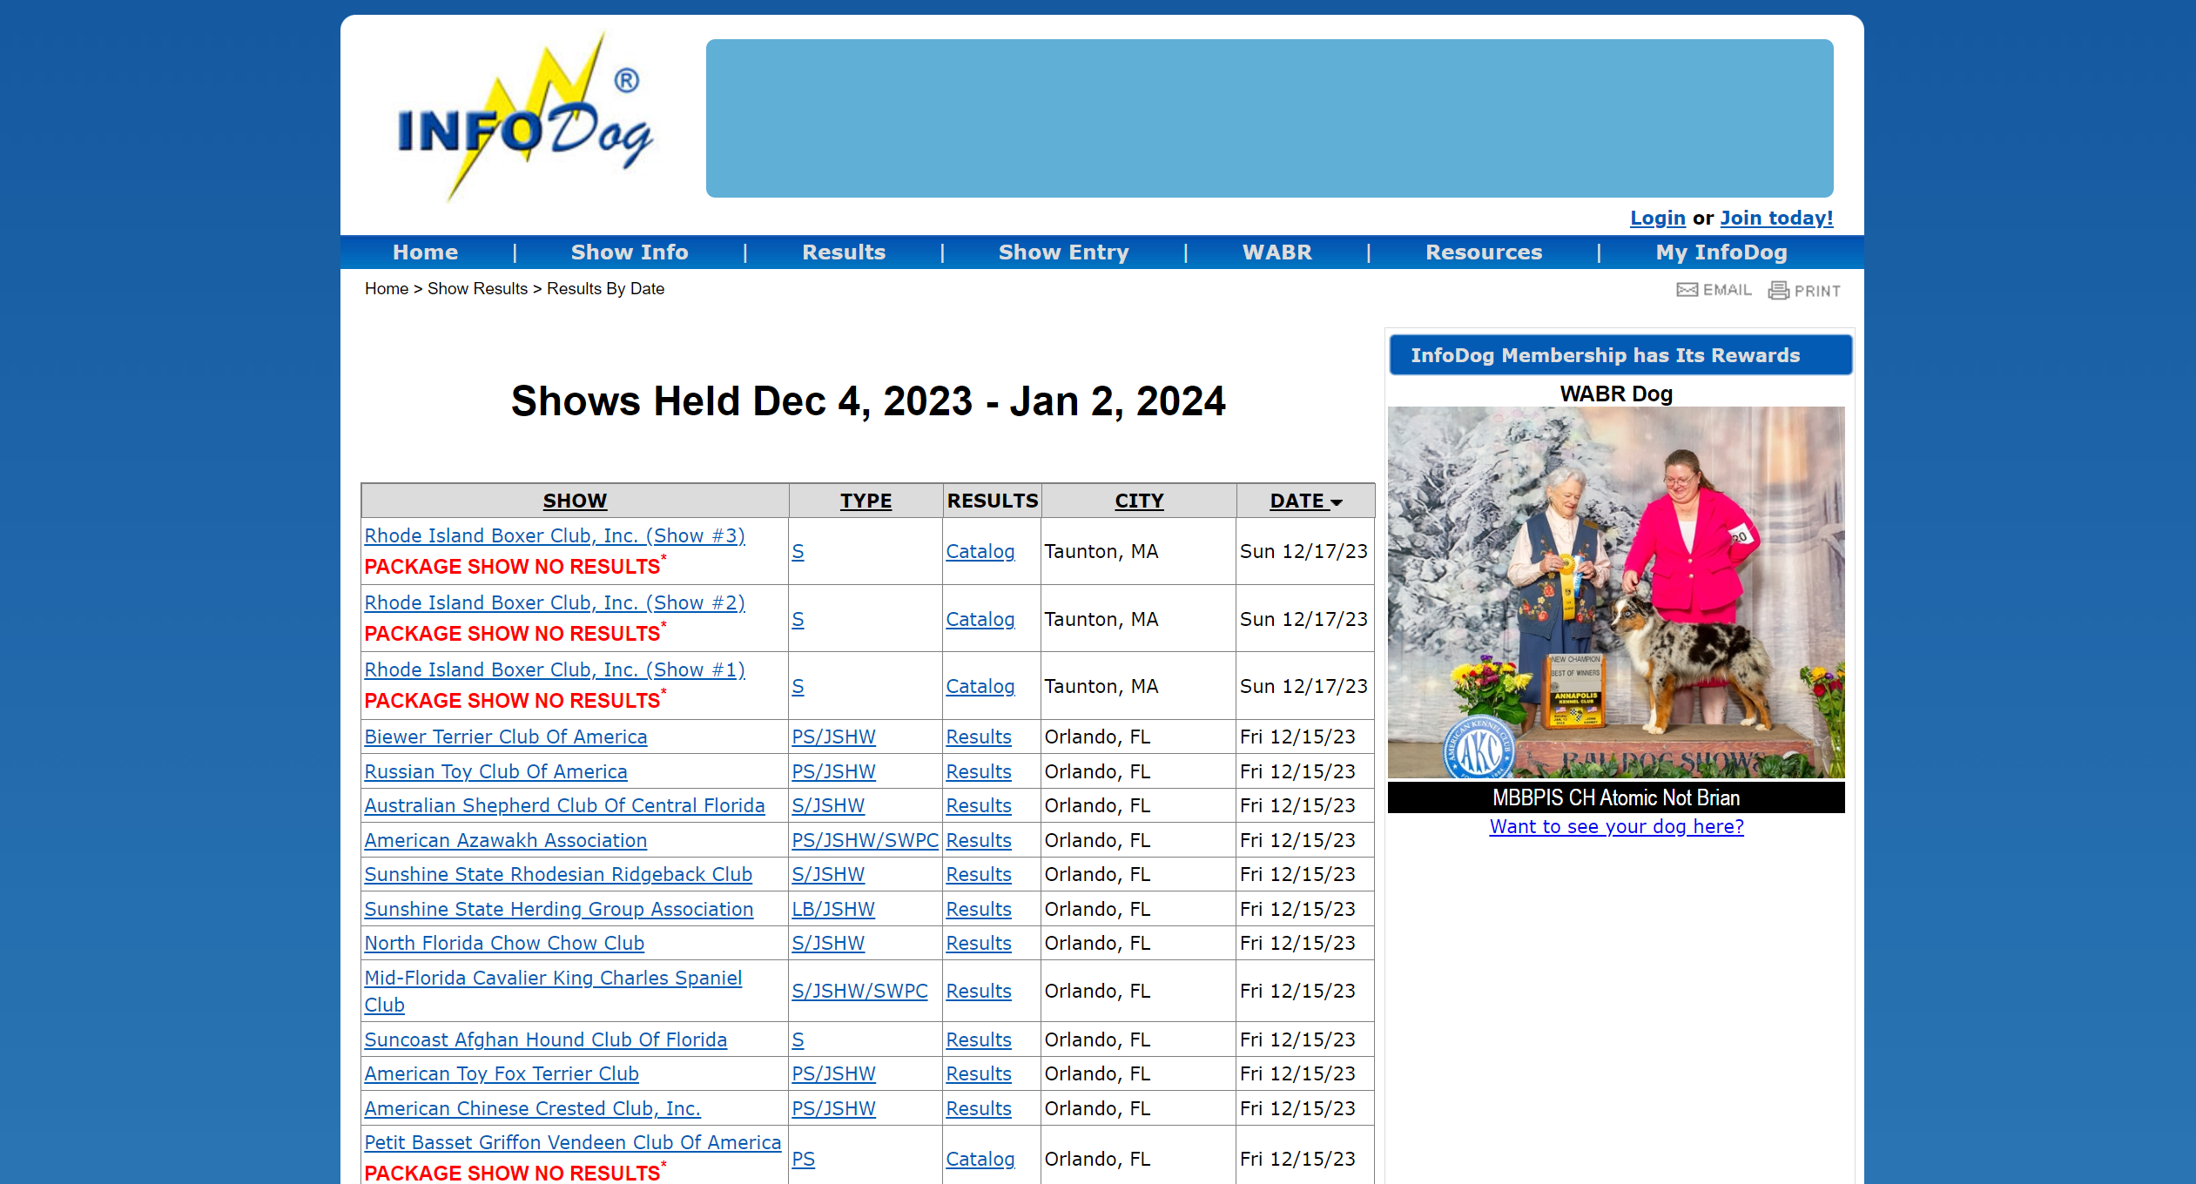

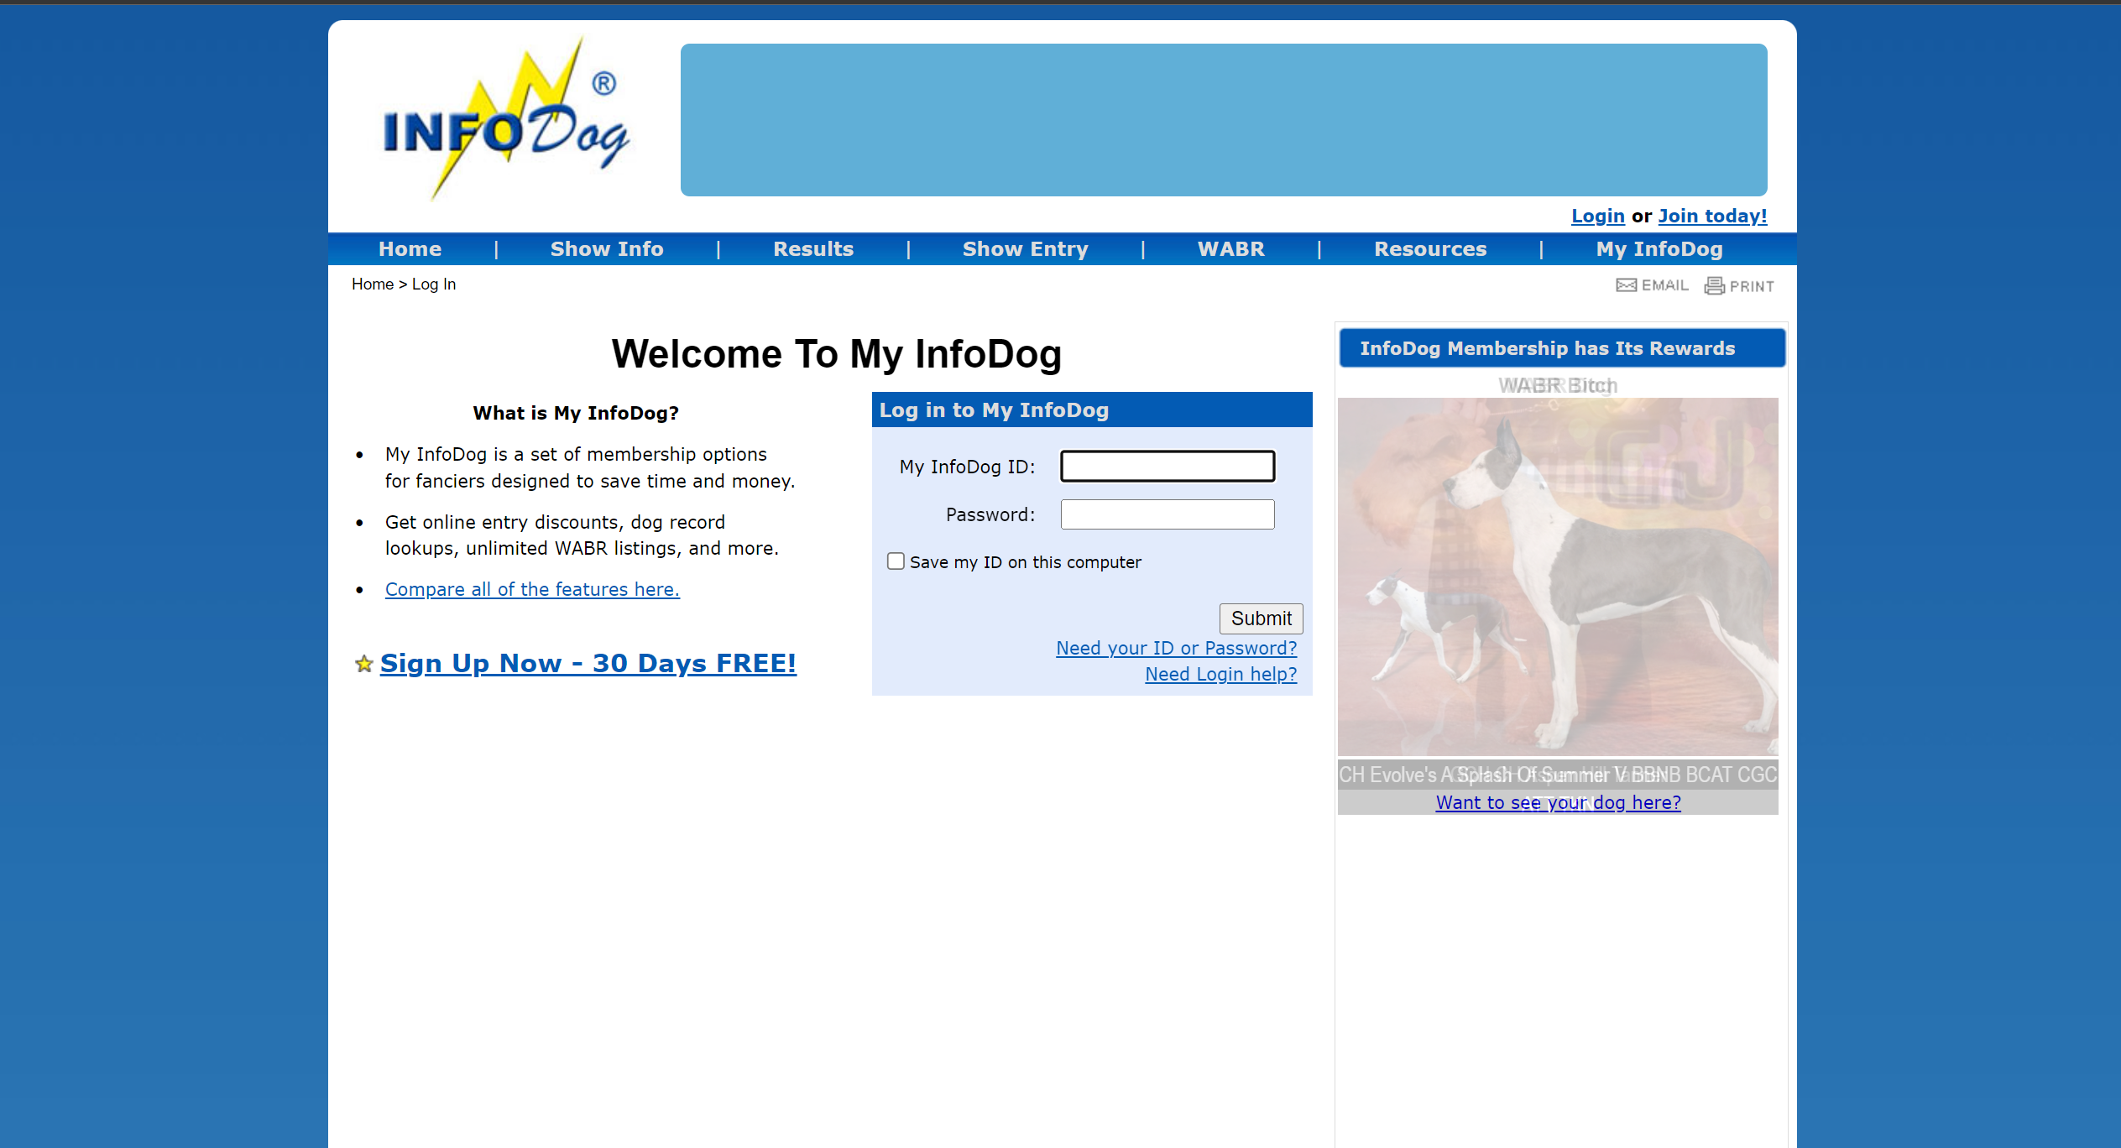

**ЗооПортал**

Данная платформа создана для организации различных выставок собак по России. На сайте реализована онлайн-регистрация участников, календарь мероприятий, подача заявлений на участие в выставках, подача заявок в кинологические клубы, а также форум пользователей системы.

Недостатки системы:

* долгая загрузка компонентов (элементов) сайта;
* долгая загрузка картинок;
* есть проблемы у пользователей с загрузками своих картинок;
* отсутствует возможность цитирования и ответа на другие посты.

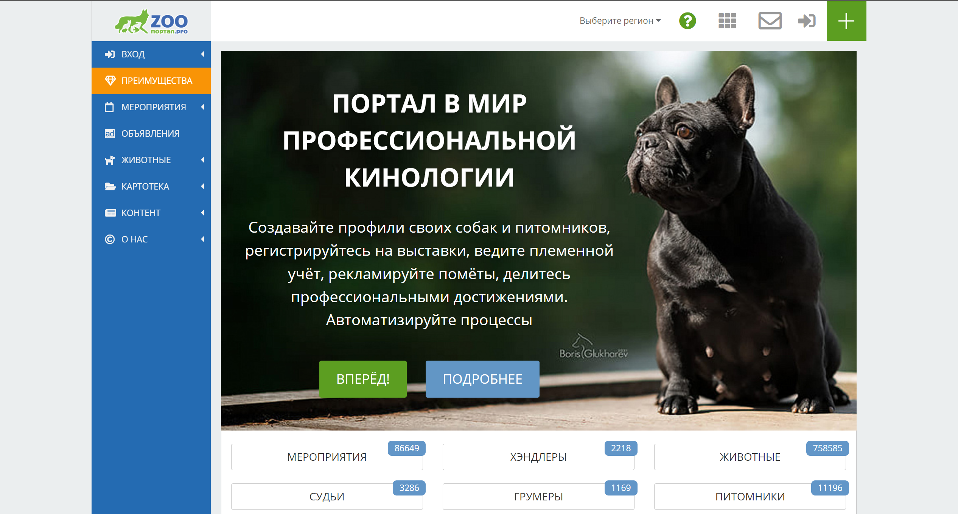



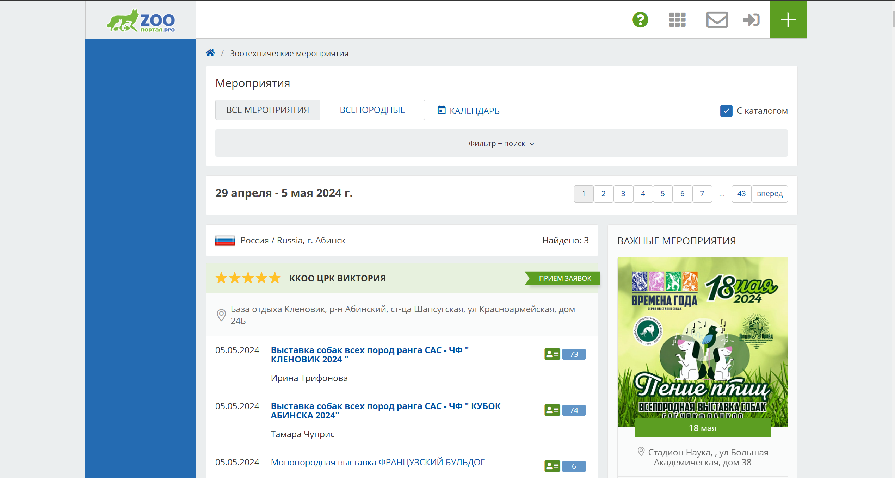

**SHOW-DOGS.RU**

SHOW-DOGS.RU – система, созданная для поиска мероприятий и онлайн-регистрации участников на выставки. Функционал данного сайта поход на справочную службу с информацией.

Недостатки системы:

* яркий, режущий зрение пользовательский интерфейс;
* взаимодействия могут быть сложны для новых пользователей;
* нет реализации интерфейса для эксперта;
* нет поиска клубов и подачи заявлений в них.

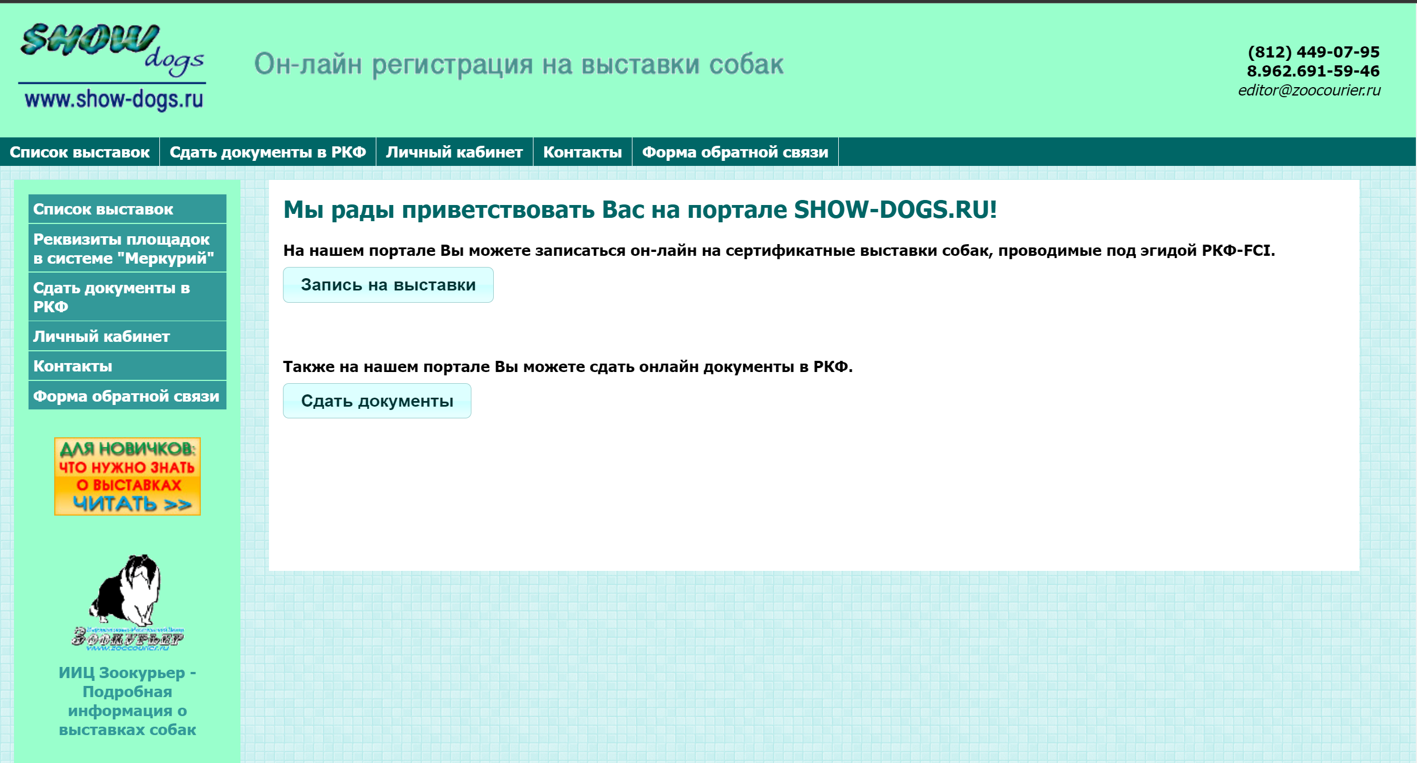

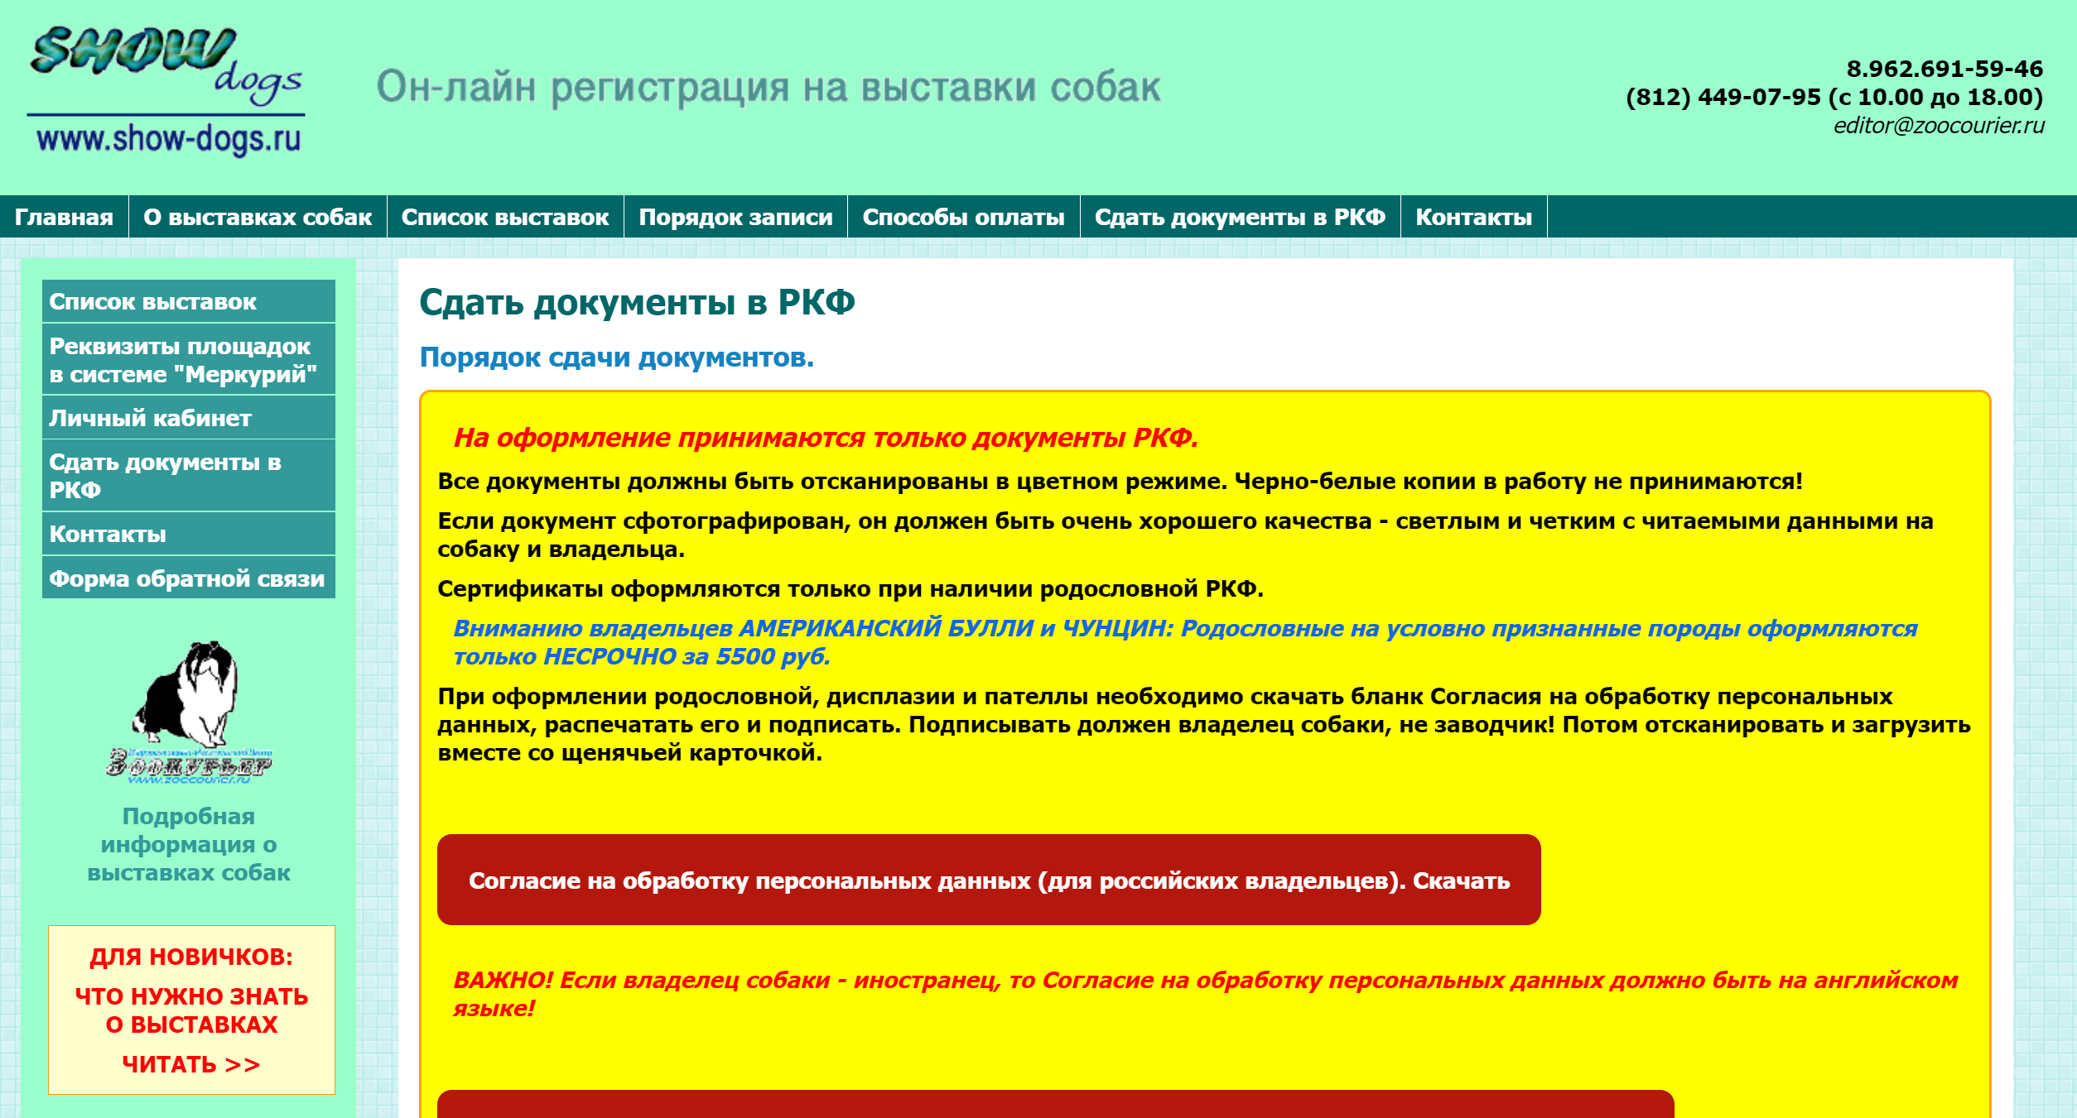

### 1.3 Описание требований к информационной системе

Разработанная система должна выполнять следующие требования.

1. Система обеспечивает возможность онлайн-регистрации участников выставки собак, включая владельцев собак, судей (экспертов), владельцев клубов.
2. Предусмотрена проверка и подтверждение заявок на участие.
3. Система позволяет вносить, сохранять и редактировать информацию о каждой собаке. Возможно указать породу, возраст, кличку собаки и данные о ее владельце.
4. Система обеспечивает хранение сведений о собаках.
5. Обеспечена возможность загрузки фотографий собак.
6. Система позволяет выбирать и назначать судей на выставку собак.
7. Система позволяет вводить информацию об оценках участника.
8. Предусмотрена автоматическая обработка данных и подведение итогов.
9. Система позволяет управлять доступом к информации и функционалу в зависимости от роли пользователей (администратор, эксперт, председатель клуба, владелец собаки).
10. Система должна обеспечивать защиту персональных данных участников и другой конфиденциальной информации.
11. Должны быть созданы обобщенные списки.

* Сведения о собаках.
* Сведения о рингах.
* Сведения об экспертах.
* Сведения о клубах.

1. Организатору выставки могут потребоваться следующие сведения.

* На каком ринге выступает заданный хозяин со своей собакой.
* Какими породами представлен заданный клуб.
* Какие медали и сколько заслужены клубом.
* Какие эксперты обслуживают данную породу.
* Распределение специализаций по рингам.
* Рекордсмены по породам по количеству медалей.

1. Председатель клуба может выполнять следующие операции.

* Принять в клуб новую собаку.
* Отстранить собаку от участия.
* Принять в клуб нового эксперта.
* Уволить из клуба эксперта.

### 1.4 Сравнение различных инструментов для реализации проекта

**Сравнение инструментов для базы данных**

На сегодняшний день существует огромное количество программного обеспечения, которое позволяет проектировать базы данных. Далее представлен сравнительный анализ таких инструментов, как MySQL, MongoDB и PostgreSQL.

MySQL – одна из самых используемых и удобных систем управления базами данных. Это реляционная СУБД, значит данные в ней хранятся в виде таблиц. Система поддерживает JSON-формат данных, бесплатна для использования. Она кроссплатформенная работает на Linux, Windows, FreeBSD. Высокая производительность данной системы отлично подходит для веб-приложений, однако только для малых или средних проектов. Для больших проектов, где могут быть миллионы строк, производительность сильно падет. Еще одним недостатком является затруднительный переход на другие СУБД из-за того, что MySQL не соответствует требованиям SQL.

**MongoDB** – это файловая СУБД, данные могут храниться в форматах JSON, BSON, благодаря чему можно хранить фото, видео и аудиоматериалы и более эффективно хранить данные, например, об одном предмете/продукте/человеке. Можно использовать с Java, PHP, Python, Perl, C#. За счет того, что это NoSQL СУБД, она подходит и для структурированных, и для неструктурированных данных. Однако данная СУБД плохо подходит для проектов, которые требуют высокой безопасности и соответствия требованиям ACID, проектов с бизнес-логикой и транзакциями.

**PostgreSQL** – объектно-реляционная СУБД с открытым исходным кодом. Поддерживает популярные языки программирования (Python, Java, Perl, PHP, C++), а также разные форматы данных (сетевые адреса, данные JSON, координаты геопозиций). Размер БД не ограничен, зависит только от свободной памяти в месте хранения. Полностью соответствует требованиям ACID. Лучше осуществляет частное обновление. PostgreSQL лучше подходит для корпоративных приложений с частыми операциями записи и сложными запросами, а также для организаций, которым приходится иметь дела с крупными и потенциально бесконечно масштабируемыми базами данных.

**Сравнение фреймворков для фронтенда**

Ценность прогрессивных веб-технологий неоспорима, поэтому на рынке появляется все больше фреймворков и инструментов. Поскольку каждый из них обладает своими возможностями, ожидаемыми наборами функций будущих приложений, их размер, сложность, ожидаемая масштабируемость, а также наличие мультимедийных и интерактивных элементов — все это играет важную роль при выборе того или иного фреймворка. В ходе практической работы был проведен анализ популярных фреймворков для разработки веб-приложения.

**React** – это JS-библиотека, которая хорошо известна разработчикам благодаря своему широкому разнообразию инструментов. Данный фреймворк использует JSX для синхронизации с форматом HTML. Основными преимуществами является высокая скорость работы, реализация концепции функционального программирования, встроенное тестирование, виртуальный DOM и стабильность. Однако есть необходимость в дополнительных инструментах и отсутствует хорошая документация.

**Angular** – это JavaScript-фреймворк. Все компоненты Angular являются модульными, то есть совместимыми с другими фреймворками и инструментами для разработки веб-приложений. Основные преимущества – подробная документация, масштабируемость, двусторонняя привязка данных, встроенные возможности тестирования. Недостатки инструмента – сложная архитектура, относительно низкая производительность.

**Vue** имеет некоторые сходства с React, поскольку они оба используют Virtual DOM для эффективного и облегченного представления реального DOM. Vue использует и улучшает HTML и CSS. Этому фреймворку удалось упростить код, обеспечив упрощенный процесс разработки и высокоскоростной рендеринг. Благодаря этому данный фреймворк отлично подходит для начинающих фронтенд-разработчиков. Однако он также имеет свои недостатки, в числе которых шаблонизация хуже, чем в React и система рендеринга менее функциональна, чем в React.

**Сравнение фреймворков для бэкенда**

В данной курсовой работе было проведен сравнительный анализ наиболее популярных инструментов для серверной части веб-приложения, среди которых Express.js, Django, Ruby on Rails. Ниже представлена таблица сравнения.

|  |  |  |
| --- | --- | --- |
| **Фреймворки** | **Достоинства** | **Недостатки** |
| Express.js | * Высокая производительность * Интегрируется с наиболее популярными СУБД (MongoDB, MySQL, PostgreSQL и др.) * Дополняет функциональные возможности Node.js * Поддержка большого количества шаблонизаторов * Совместим с другими Node.js фреймворками | * Требует использования Node.js * Не подходит для объемных вычислительных процессов * Мало инструментов для тестирования |
| Django | * Интегрируется с наиболее популярными СУБД (MongoDB, MySQL, PostgreSQL и др.) * Высокий уровень безопасности * Подробная документация * Стандартизированная структура | * Сложность в адаптации Django ORM * Монолитная архитектура может снизить производительность * Возможна перегрузка функциональности * Менее эффективен в работе с веб-сокетами, чем Node.js |
| Ruby on Rails | * Высокая скорость разработки * Высокий уровень безопасности * Интегрируется с наиболее популярными СУБД (MongoDB, MySQL, PostgreSQL и др.) * Строгое соблюдение веб-стандартов | * Более медленная скорость работы, чем Node.js * Ограниченная гибкость при необходимости уникального подхода |
| Laravel | * Высокий уровень безопасности * Гибкая система маршрутизации * Просто проводить автоматизированное тестирование | * Более медленная скорость работы * Отсутствие встроенной технической поддержки * Поддерживает работу с MongoDB только с помощью доп. расширения |

# 2 Проектирование

### 2.1 Выбор стека технологий для разработки системы

Для моделирования и проектирования диаграмм были выбраны такие инструменты, как Excalidraw (Use Case), DrawSQL (ER-диаграмма), а также draw.io (Диаграмма последовательности и диаграмма активности). Для разработки дизайна пользовательского интерфейса было использовано Pixso, так как данное приложение полностью бесплатно, а интерфейс идентичен ранее используемой программе Figma.

Для разработки информационной системы для организаторов выставки собак был выбран стек технологий, состоящий из React (frontend), Node.js и Express.js (backend), PostgreSQL (база данных).

Ниже представлена таблица достоинств и недостатков данного набора инструментов (Таблица 1. Достоинства и недостатки выбранного стека).

|  |  |  |
| --- | --- | --- |
|  | Достоинства | Недостатки |
| React | 1. Виртуальный DOM обеспечивают высокую производительность веб-приложения. 2. Подходит для разработки как небольших, так и крупных проектов благодаря компонентной архитектуре. 3. Имеет активное сообщество разработчиков, множество библиотек и инструментов для улучшения разработки. | 1. Поскольку React приложение загружается как единый JavaScript файл, его первоначальная загрузка может занимать некоторое время, особенно на медленных соединенияx. |
| Node.js | 1. Асинхронная и неблокирующая модель ввода-вывода позволяет создавать масштабируемые и производительные серверные приложения. 2. Использование JavaScript как на фронтенде, так и на бэкенде, позволяет создавать приложения с общим кодом и легким обменом данными между клиентом и сервером. 3. Большое количество пакетов в npm репозитории делает Node.js очень гибким для решения различных задач. | 1. Поскольку Node.js работает в одном потоке, блокирующие операции могут привести к замедлению всего приложения. 2. Вложенные обратные вызовы (callback hell) могут сделать код менее читаемым и поддерживаемым. |
| Express.js | 1. Простой и минималистичный фреймворк, который позволяет быстро создавать серверные приложения. 2. Предоставляет достаточно свободы разработчику для выбора архитектуры и паттернов разработки. 3. Возможность использования middleware позволяет легко добавлять дополнительную функциональность в приложение. | 1. Для некоторых распространенных функциональных возможностей (например, аутентификация) может потребоваться использование сторонних middleware. |
| PosgreSQL | 1. Обеспечивает надежность и целостность данных. 2. Поддержка различных методов репликации и кластеризации делает PostgreSQL подходящим для масштабирования как маленьких, так и крупных проектов. 3. PostgreSQL предоставляет множество функций, включая поддержку геоданных, полнотекстовый поиск, JSON. | 1. Настройка PostgreSQL может быть сложной, особенно для начинающих разработчиков. 2. В случае изменения структуры базы данных могут возникнуть проблемы с миграцией данных и обновлением приложения. |

### 2.2 Разработка проекта решения

В ходе курсовой работы разработана система управления выставки собак. Система обеспечивает хранение сведений о собаках – участниках выставки, экспертах, клубах и рингах.

**Возможности взаимодействия пользователей с системой.**

Пользователи системы, являющиеся хозяевами собак, могут добавить сведения о своем питомце, подать заявку на участии в выставке, предварительно выбрав ринг. Одна собака может принять участие только на одном ринге. Хозяин за одну выставку может подать несколько заявок в зависимости от количества питомцев. Пользователи могут создавать клубы, становясь председателями клуба, а также вступать в уже существующие. А также пользователи могут стать экспертом на выставке собак, указав специализацию (породу).

**Возможности взаимодействия председателя клуба с системой.**

Председатель клуба может просматривать сведения об участниках клуба, принимать новую собаку в клуб, отстранять собаку от участия, принимать в клуб нового эксперта и увольнять эксперта.

**Возможности взаимодействия эксперта с системой.**

Эксперт может вступить в клуб, подать заявление на обслуживание ринга (каждый эксперт имеет право на обслуживании нескольких рингов). Также эксперт может просматривать информацию об участниках ринга, который обслуживает. Он оценивает участников, у которых совпадает порода со специализацией эксперта, выставляя оценки из предложенных списков.

**Возможности админа взаимодействия с системой.**

Админ является организатором выставки. Он вправе изменить дату начала и окончании выставки. В его обязанности входит создание/удаление рингов, одобрение заявок участников и экспертов.

Далее наиболее наглядно представлено взаимодействия пользователей системы (рис 1. Use case). А также структура базы данных (рис 2. ER-диаграмма).

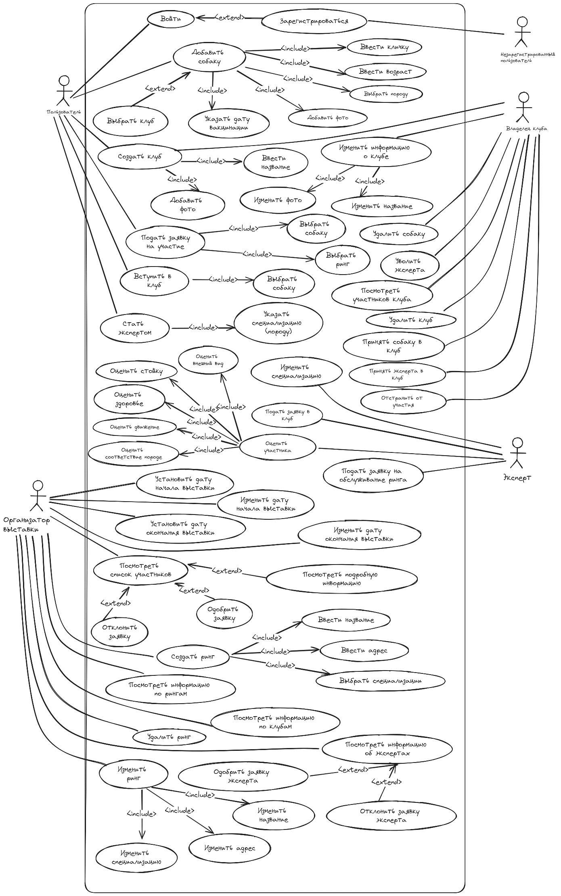

*рис 1. Use Case*

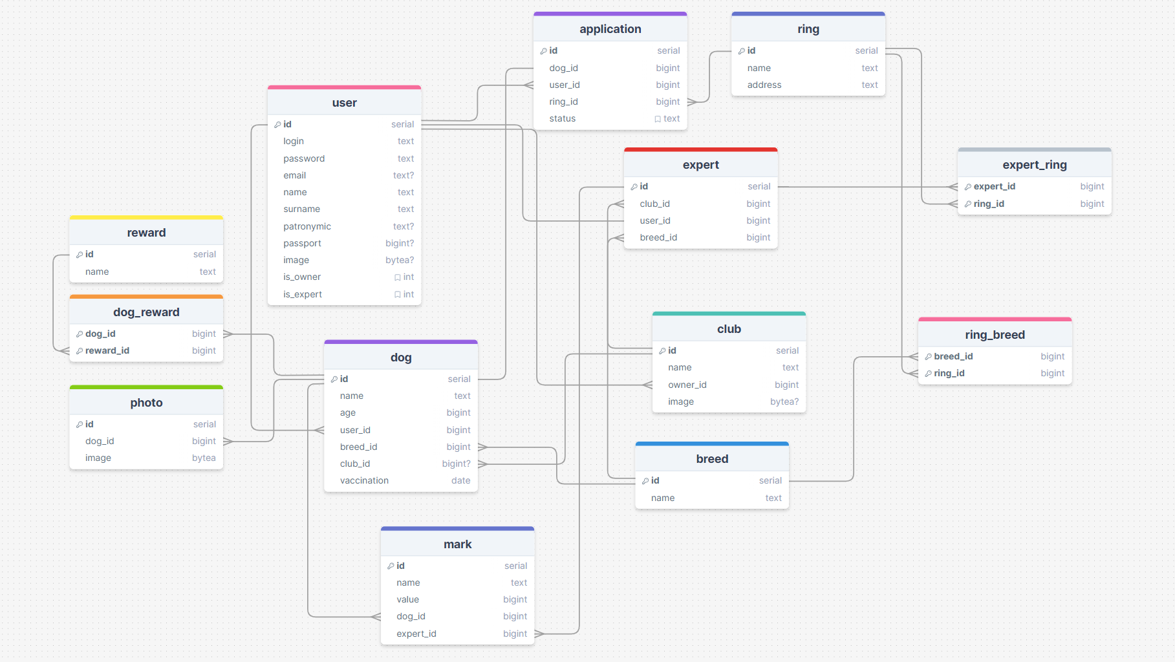

*рис 2. ER-диаграмма*

Рассмотрим наиболее подробно процесс взаимодействия админа с системой по отклонению и принятию заявки на участие, а также процесс аутентификации пользователей (рис 3. Диаграмма последовательности). А также взаимодействия админа со всей системой (рис 4. Диаграмма активности).

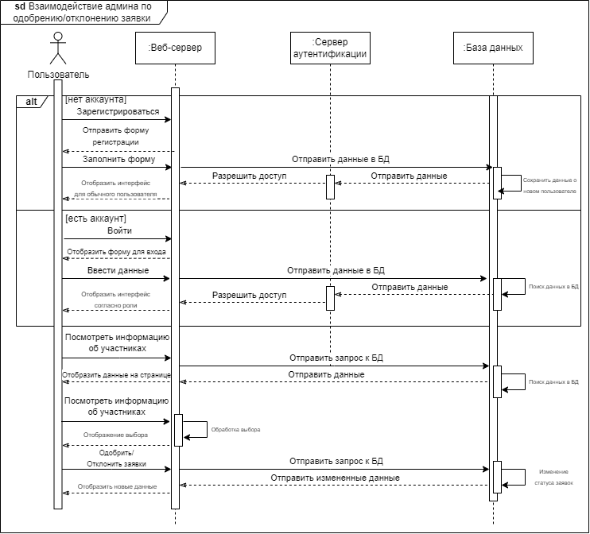

*рис 3. Диаграмма последовательности*

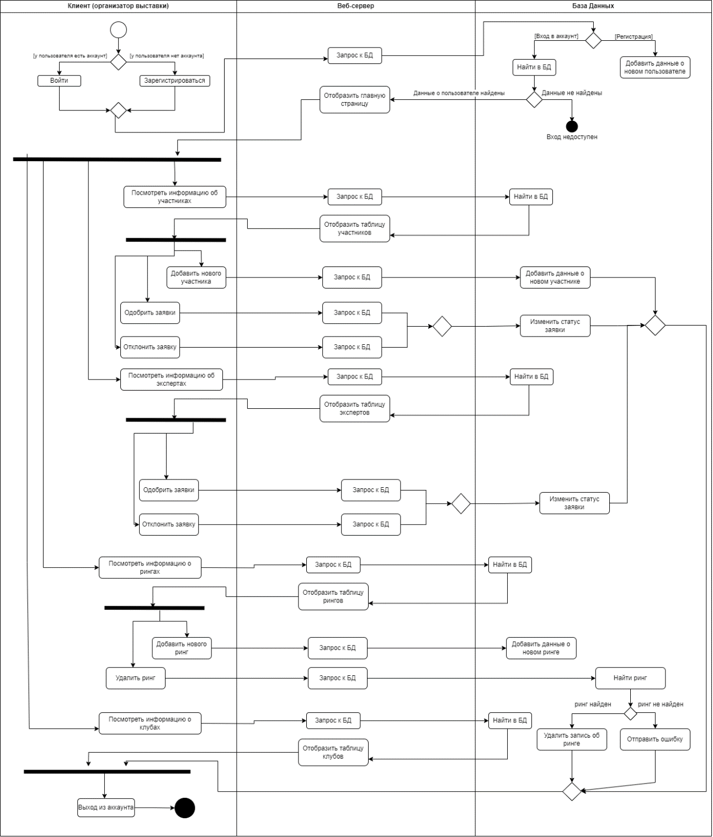

*рис 4. Диаграмма активности*

**Проектирование пользовательского интерфейса**

Для пользовательского интерфейса была выбрана нейтральная цветовая гамма, чтобы не отвлекать пользователя от основного функционала приложения. На домашней странице администратор (как и любой пользователь) видит статистические данные о выставке. На последующих экранах происходит взаимодействие с данными из БД, их манипуляция. Все таблицы имеют фильтры.



*Цветовая гамма проекта*

**

*Приветственная страница*

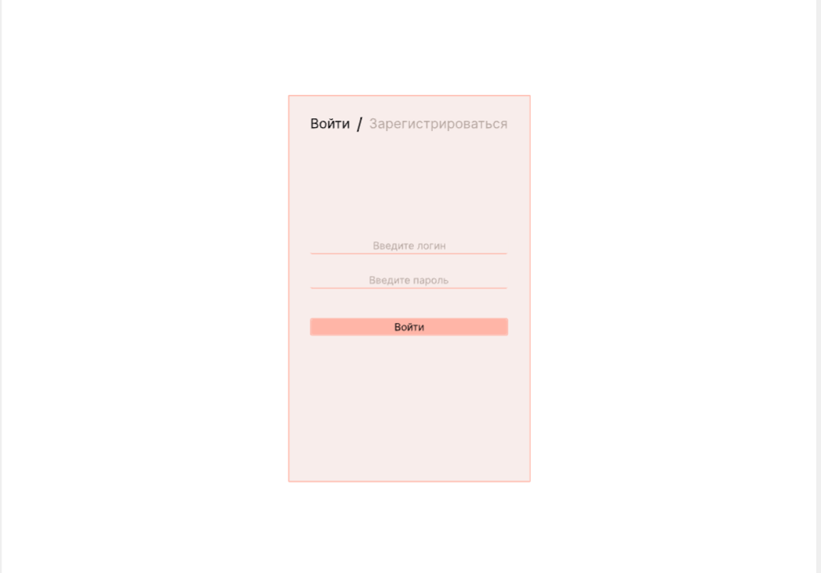

*Форма входа поверх приветственной страницы*

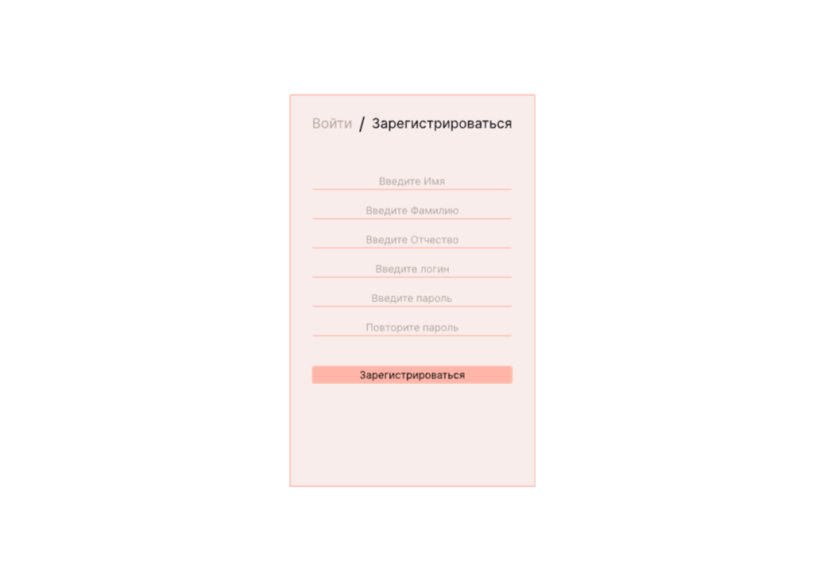

*Форма регистрации поверх приветственной страницы*

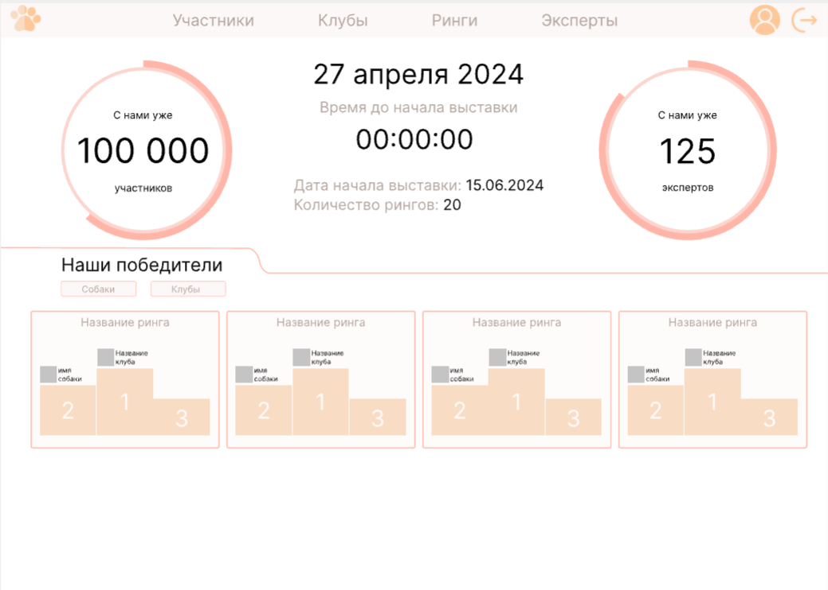

*Домашняя страница администратора (организатора выставки)*

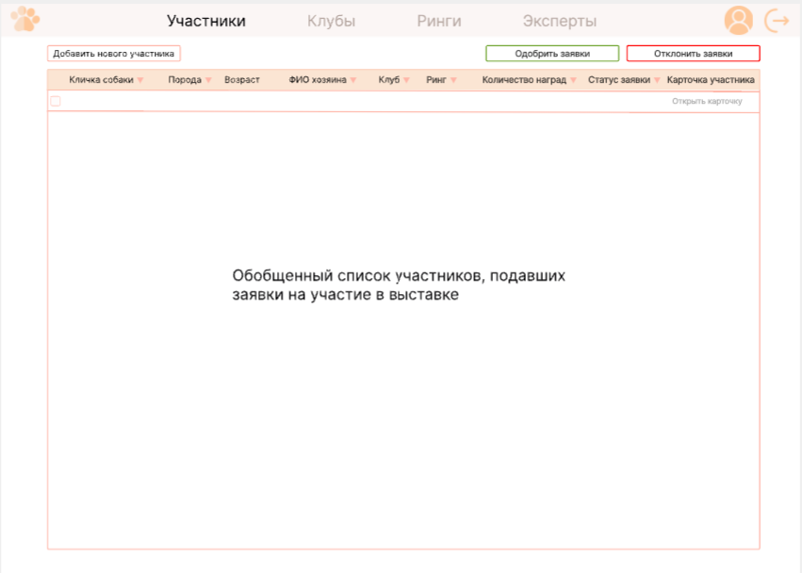

*Пример экрана для манипуляции данными из БД и просмотра информации*

